Experimente zur Bestimmung der Erdbeschleunigung
inklusive gestufte Hilfen

Vorbereitung
Bei allen Experimenten wird ein Smartphone mit der App „Schallanalysator“ benötigt. In der App Schallanalysator wird das Speicheroszilloskop (Fenster: „Oszi“) verwendet. Alle Messungen werden mit der Messoption „Erweiterte Messung schnell“ durchgeführt. Vor der Planung und Durchführung der Messungen müssen daher die Schülerinnen und Schüler eine detaillierte Einweisung in die Bedienung des Speicheroszilloskops erhalten (Zoom-Zentrum, Zoom, Überblick verschafften, genaue Bestimmung von Zeitdifferenzen). Für diese Einweisung bieten sich die Folien „Anhang: Bestimmung Zeitdifferenz“ der Power-Point-Präsentation „Schallanalysator_Mechanikexperimente.pptx“ an. Diese Präsentation steht unter
www.spaichinger-schallpegelmesser.de/Schallanalysator_Mechanikexperimente.pptx
zum Download bereit.

Kompetenztraining
Experimente planen, durchführen und auswerten. Fehlerquellen diskutieren, Gleichungen umformen, unbekannte Formeln herleiten

Zur Bestimmung der Erdbeschleunigung stehen 6 unterschiedliche Experimente zur Verfügung. Damit Sie ein Experiment gezielt nach den für Sie wichtigen Kompetenzen auswählen können, sind in der folgenden Tabelle die Experimente den Kompetenzen zugeordnet.

Experimente  zur Bestimmung von g | Experimente  planen | Experimente durchführen | Experimente auswerten und Fehlerquellen diskutieren | Gleichungen  umformen | Unbekannte Formeln anwenden und herleiten
Experiment 1:  Fallschnur | mittel | mittel | mittel | schwer | schwer
Experiment 2:  Zwei Kugeln | mittel | schwer | mittel | schwer | schwer
Experiment 3:  Luftballon | mittel | einfach | mittel | einfach | -
Experiment 4:  Stahllineal | einfach | mittel | mittel | einfach | -
Experiment 5:  Abrollgeräusch | einfach | einfach | schwer | einfach | -
Experiment 6:  Piezosummer | schwer | mittel | mittel | einfach | -

Gruppeneinteilung und Durchführung
- Wählen Sie mithilfe obiger Tabelle ein Experiment aus.
- Bilden Sie nun mit allen Schülerinnen und Schülern, die das gleiche Experiment gewählt haben, eine Gruppe.
- Jede Gruppe erhält nun von der Lehrerin oder dem Lehrer das zugehörige Material.
- Bearbeiten Sie zunächst in Einzelarbeit Teilaufgabe a), der zu Ihrem Experiment gehörenden Aufgabe. Dafür haben Sie 10 Minuten Zeit. Beachten Sie, dass hierzu auch gestufte Hilfen vorhanden sind.
- Diskutieren Sie nun innerhalb Ihrer Gruppe die Lösungsansätze für Teilaufgabe a).
- Gehen Sie bei der Lösung der weiteren Aufgabenteile, falls möglich, gleich vor:
- Bearbeiten Sie die Aufgabenteile zunächst in Einzelarbeit
- und diskutieren Sie diese anschließend in der Gruppe.
Hinweis: Teilweise liegen für weitere Aufgabenteile ebenfalls gestufte Hilfen bei.

Experiment 1: Bestimmung der Erdbeschleunigung mithilfe einer Fallschnur

Aufgabe:
- Planen Sie mit den vorgegebenen Materialien und der „unbekannten Formel“ ein Experiment zur Bestimmung der Erdbeschleunigung. Notieren Sie die geplante Vorgehensweise in Ihrem Heft.
- Führen Sie dieses Experiment durch.
- Werten Sie dieses Experiment aus.
- Diskutieren Sie mögliche Messungenauigkeiten (Fehlerquellen).
- Leiten Sie die unbekannte Formel aus dem bekannten Fallgesetz her:
$$h=\frac{1}{2} g t^{2}$$
Bemerkung: Gestufte Hilfen zu dieser Aufgabe finden Sie auf der nächsten Seite.
Vorgegebene Materialien:
Smartphone mit App „Schallanalysator“ (In der App Schallanalysator das Fenster „Oszi“ wählen. Messung mit Option „Erweiterte Messung schnell“ durchführen), ein Meterstab und eine Fallschnur. Die Fallschnur bestehend aus zwei über eine Schnur mit einem Brett verbundenen Holzkugeln ($∅$5 cm). Die Holzkugeln sind an ihren Positionen auf der Schnur fest fixiert.

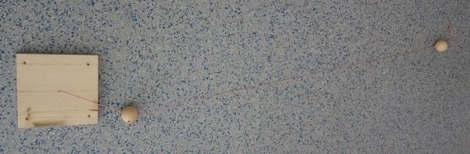

Unbekannte Formel:
Beginnen ein Gegenstand 1 aus der Höhe $h_{1}$ und ein Gegenstand 2 aus der Höhe $h_{2}$ gleichzeitig frei zu fallen, dann gilt folgende Gleichung:

$$g=\frac{2}{{(∆t)}^{2}}{(\sqrt{h_{2}}-\sqrt{h_{1}})}^{2}$$

Hierbei ist $∆t=t_{2}-t_{1}$ die Zeitdifferenz der Fallzeiten $t_{1}$ und $t_{2}$ der Gegenstände 1 und 2.

Gestufte Hilfen zu Experiment 1

Hilfe 1: Überlegen Sie zunächst anhand der gegebenen unbekannten Formel welche Größen gemessen werden müssen, um mithilfe dieser Formel $g$ berechnen zu können.

Hilfe 2: Lösung zu Hilfe 1: Die Höhen $h_{1}$ und $h_{2}$ der Kugeln 1 und 2 über dem Aufprallort müssen gemessen werden. Zudem muss die Zeitdifferenz $∆t$ der Aufprallgeräusche der beiden Kugeln mithilfe des Speicheroszilloskops der App „Schallanalysator“ gemessen werden.

Hilfe 3: Wie sollte die Fallschnur gehalten werden?

Hilfe 4: Lösung von Hilfe 3: Die Fallschnur sollte senkrecht nach oben gehalten werden, damit beide Kugel beim Fall auf dem Holzbrett aufschlagen.

Hilfe 5: Wie stark sollte das Ende der Fallschnur nach oben gezogen werden?

Hilfe 6: Lösung zu Hilfe 5: Die Fallschnur sollte als Abstandshalter verwendet werden, um die Höhen $h_{1}$ und $h_{2}$ einzustellen. Die Schnur darf nur ganz leicht gespannt werden, da die Kugeln sonst beim Fall zusätzlich durch die in der gespannten Schnur gespeicherte Energie beschleunigt werden.

Hilfe 7: In welchen Situationen muss eine Messung verworfen werden?

Hilfe 8: Lösung zu Hilfe 7: Wenn mindestens eine Kugel nicht auf dem Holzbrett aufschlägt. Wenn die 2. Kugel nicht auf dem Brett, sondern auf der 1. Kugel aufschlägt.

Gestufte Hilfen zur Herleitung der unbekannten Formel finden Sie auf den Seiten 15 bis 16.
Experiment 2: Bestimmung der Erdbeschleunigung mithilfe zweier einzelner Holzkugeln

Aufgabe:
- Planen Sie mithilfe des vorgegebenen Versuchsaufbaus und der „unbekannten Formel“ ein Experiment zur Bestimmung der Erdbeschleunigung. Notieren Sie die geplante Vorgehensweise in Ihrem Heft.
- Begründen Sie, weshalb die Reagenzglasklammer auf den Schnittpunkt der beiden Nylonfäden drücken sollte.
- Führen Sie dieses Experiment durch.
- Werten Sie dieses Experiment aus.
- Diskutieren Sie mögliche Messungenauigkeiten (Fehlerquellen).
- Leiten Sie die unbekannte Formel aus dem bekannten Fallgesetz her:
$$h=\frac{1}{2} g t^{2}$$

Bemerkung: Gestufte Hilfen zu dieser Aufgabe finden Sie auf der nächsten Seite.
Unbekannte Formel:
Beginnen ein Gegenstand 1 aus der Höhe $h_{1}$ und ein Gegenstand 2 aus der Höhe $h_{2}$ gleichzeitig frei zu fallen, dann gilt folgende Gleichung:

$$g=\frac{2}{{(∆t)}^{2}}{(\sqrt{h_{2}}-\sqrt{h_{1}})}^{2}$$

Hierbei ist $∆t=t_{2}-t_{1}$die Zeitdifferenz der Fallzeiten $t_{1}$ und $t_{2}$ der Gegenstände 1 und 2.

Vorgegebener Versuchsaufbau:
Smartphone mit App „Schallanalysator“ (In der App Schallanalysator das Fenster „Oszi“ wählen. Messung mit Option „Erweiterte Messung schnell“ durchführen), Höhenmessvorrichtung und folgender Versuchsaufbau:
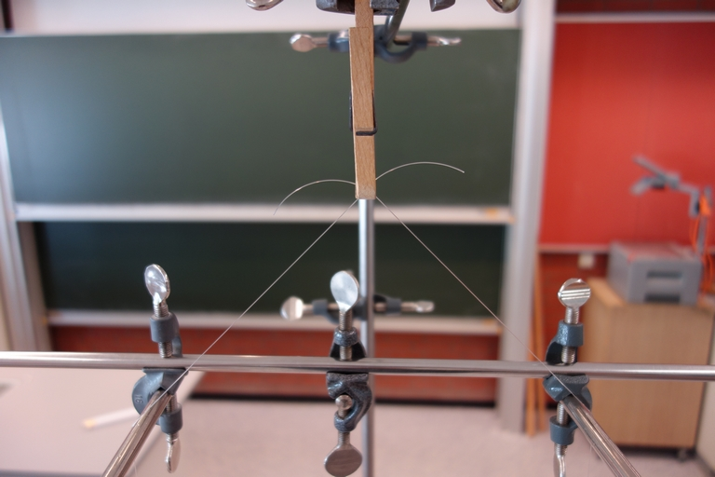
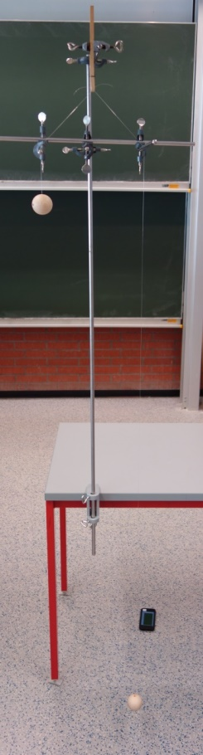
Fadenenden sollen nur wendige cm über die Klammer hinausragen
Linke Kugel hängt an diesem
Nylonfaden
Rechte Kugel hängt an diesem
Nylonfaden
Versuchsaufbau:
- Zwei Holzkugeln ($∅$5 cm). Jede Kugel ist an einem Nylonfaden ($∅$0,4 mm) befestigt. Die Nylonfäden sind unterschiedlich lang.
- Nylonfäden über Kreuz in Reagenzglasklammer einführen. Klammer soll auf Schnittpunkt der Nylonfäden drücken.
- Anordnung soweit nach oben schieben, bis untere Kugel ca. 6 bis 12 cm über dem Boden hängt.
- Smartphone in sicherer Entfernung auf Boden legen, eventuell zum Schutz mit einem Sieb abdecken.
Gestufte Hilfen zu Experiment 2

Hilfe 1: Überlegen Sie zunächst anhand der gegebenen unbekannten Formel welche Größen gemessen werden müssen, um mithilfe dieser Formel $g$ berechnen zu können.

Hilfe 2: Lösung zu Hilfe 1: Die Höhen $h_{1}$ und $h_{2}$ der Kugeln 1 und 2 über dem Fußboden müssen gemessen werden. Zudem muss die Zeitdifferenz $∆t$ der Aufprallgeräusche der beiden Kugeln mithilfe des Speicheroszilloskops der App „Schallanalysator“ gemessen werden.

Hilfe 3: Ist es hierbei wichtig, dass die beiden Kugeln gleichzeitig zu fallen beginnen?

Hilfe 4: Lösung von Hilfe 3: Ja, dies ist wichtig, da sonst die Formel zur Bestimmung von g nicht mehr verwendet werden kann.

Hilfe 5: Wie sollte man vorgehen, damit die Kugeln gleichzeitig zu fallen beginnen?

Hilfe 6: Lösung von Hilfe 5: Die Reagenzglasklammer muss zunächst auf den Schnittpunkt der beiden Nylonfäden drücken. Um den gleichzeitigen Fall der Kugeln auszulösen, muss Die Reagenzglasklamme schnell geöffnet werden, damit die Nylonfäden möglichst ungebremst und gleichzeitig die Klammer verlassen können.

Hilfe zu Aufgabenteil b): Damit ist weitgehend gewährleistet, dass die Fäden sich gleichzeitig von der Klammer lösen, da die Klammer so auf beide Fäden die vom Betrage her gleichgroße Kraft ausübt.

Gestufte Hilfen zur Herleitung der unbekannten Formel finden Sie auf den Seiten 15 bis 16.
Experiment 3: Bestimmung der Erdbeschleunigung mithilfe eines platzenden Luftballons

Aufgabe:
- Planen Sie mit den vorgegebenen Materialien und des bekannten Fallgesetzes
$h=\frac{1}{2} g t^{2}$
ein Experiment zur Bestimmung der Erdbeschleunigung. Notieren Sie die geplante Vorgehensweise in Ihrem Heft.
- Führen Sie dieses Experiment durch.
- Werten Sie dieses Experiment aus.
- Diskutieren Sie mögliche Messungenauigkeiten (Fehlerquellen).

Bemerkung: Gestufte Hilfen zu dieser Aufgabe finden Sie auf der nächsten Seite.
Vorgegebene Materialien:
Smartphone mit App „Schallanalysator“ (In der App Schallanalysator das Fenster „Oszi“ wählen. Messung mit Option „Erweiterte Messung schnell“ durchführen), ein Meterstab, ein kleiner spröder Luftballon, Tesafilm, Stativmaterial, eine Holzkugel $(∅$5 cm) mit Schnur, eine Stecknadel, Gehörschutz

Gestufte Hilfen zu Experiment 3

Hilfe 1: Überlegen Sie zunächst anhand des gegebenen Fallgesetzes welche Größen gemessen werden müssen, um mithilfe dieser Formel $g$ berechnen zu können.

Hilfe 2: Lösung zu Hilfe 1: Löst man das Fallgesetz nach $g$ auf, so erhält man die Gleichung:$$h=\frac{1}{2} g t^{2} | ∙2$$
$$2∙h=g t^{2} | :t^{2}$$

$$\frac{2∙h}{t^{2}}=g$$

Folglich müssen die Fallhöhe $h$ und die Fallzeit $t$ der Kugel gemessen werden.

Hilfe 3: Mit dem Speicheroszilloskop der App „Schallanalysator“ können Zeiten von unterschiedlichen Schallereignissen bestimmt werden. Um damit die Fallzeit bestimmen zu können, benötigt man zu Beginn des Falls und zum Ende des Falls jeweils ein erkennbares Schallereignis.
Überlegen Sie sich, welche geeigneten Schallereignisse mit den gegebenen Materialien in Frage kommen.

Hilfe 4: Lösung von Hilfe 3: Geeignete Schallereignisse: Platzen des Luftballons und Aufprallgeräusch der Kugel auf dem Fußboden.

Hilfe 5: Wie sollte der Versuchsaufbau aussehen, damit diese zwei Schallereignisse zur Bestimmung von g genutzt werden können?

Hilfe 6: Lösung von Hilfe 5: Zunächst muss die Kugel mithilfe der Schnur am Mundstück des aufgeblasenen Luftballons befestigt werden. Anschließend wird das Stativmaterial an einem Tisch befestigt. Das obere Ende des Luftballons wird mit dem Tesafilm an der Stativstange befestigt. Die Kugel beginnt zu fallen, wenn der Luftballon zum Platzen gebracht wird. Hierbei sollte der Luftballon im unteren Drittel angestochen werden. Warum?

Hilfe 7: Wo sollte sich das Smartphone während der Messung befinden?

Hilfe 8: Lösung von Hilfe 7: Das Smartphone sollte sich an einem sicheren Platz auf oder unter dem Tisch befinden.

Experiment 4: Bestimmung der Erdbeschleunigung mithilfe eines Stahllineals

Aufgabe:
- Planen Sie mithilfe des vorgegebenen Versuchsaufbaus und des bekannten Fallgesetzes
$h=\frac{1}{2} g t^{2}$
ein Experiment zur Bestimmung der Erdbeschleunigung. Notieren Sie die geplante Vorgehensweise in Ihrem Heft.
- Führen Sie dieses Experiment durch.
- Werten Sie dieses Experiment aus.
- Diskutieren Sie mögliche Messungenauigkeiten (Fehlerquellen).

Bemerkung: Gestufte Hilfen zu dieser Aufgabe finden Sie auf der nächsten Seite.
Vorgegebene Materialien:
Smartphone mit App „Schallanalysator“ (In der App Schallanalysator das Fenster „Oszi“ wählen. Messung mit Option „Erweiterte Messung schnell“ durchführen), ein Meterstab, ein Stahllineal, eine Stahlkugel, ein Schraubendreher

Vorgegebener Versuchsaufbau:

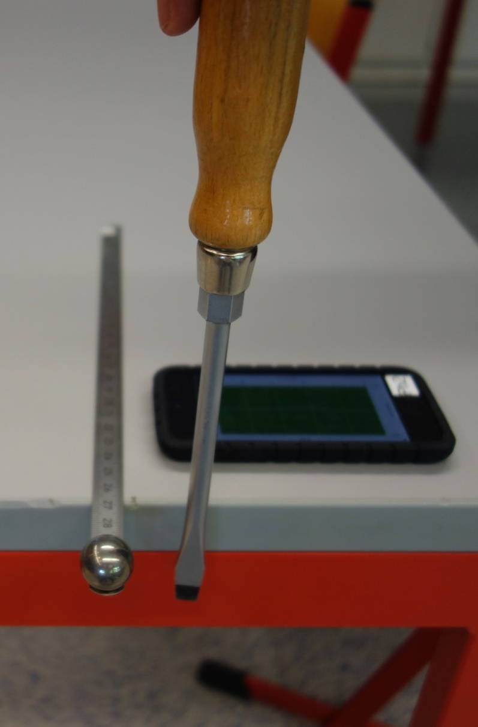

Gestufte Hilfen zu Experiment 4

Hilfe 1: Überlegen Sie zunächst anhand des gegebenen Fallgesetzes welche Größen gemessen werden müssen, um mithilfe dieser Formel $g$ berechnen zu können.

Hilfe 2: Lösung zu Hilfe 1: Löst man das Fallgesetz nach $g$ auf, so erhält man die Gleichung:$$h=\frac{1}{2} g t^{2} | ∙2$$
$$2∙h=g t^{2} | :t^{2}$$

$$\frac{2∙h}{t^{2}}=g$$

Folglich müssen die Fallhöhe $h$ und die Fallzeit $t$ der Kugel gemessen werden.

Hilfe 3: Mit dem Speicheroszilloskop der App „Schallanalysator“ können Zeiten von unterschiedlichen Schallereignissen bestimmt werden. Um damit die Fallzeit bestimmen zu können, benötigt man zu Beginn des Falls und zum Ende des Falls jeweils ein erkennbares Schallereignis.
Überlegen Sie sich, welche geeigneten Schallereignisse mit den gegebenen Materialien in Frage kommen.

Hilfe 4: Lösung von Hilfe 3: Geeignete Schallereignisse: Seitlicher Schlag des Schraubendrehers gegen das Lineal und Aufprallgeräusch der Kugel auf dem Fußboden. Wird mit dem Schraubendreher das Lineal seitlich angeschlagen, dann dreht sich aufgrund der großen Trägheit der Stahlkugel das Lineal unter der Kugel weg und die Kugel beginnt zu fallen.

Hilfe 5: Wo sollte sich das Smartphone während der Messung befinden?

Hilfe 6: Lösung zu Hilfe 6: Das Smartphone sollte sich auf dem Tisch befinden, da das Anschlagen des Stahllineals vermutlich weniger laut ist als der Aufprall der Kugel auf dem Fußboden.

Experiment 5: Bestimmung der Erdbeschleunigung über ein Abrollgeräusch

Aufgabe:
- Planen Sie mit dem vorgegebenen Materialien und des bekannten Fallgesetzes
$h=\frac{1}{2} g t^{2}$
ein Experiment zur Bestimmung der Erdbeschleunigung. Notieren Sie die geplante Vorgehensweise in Ihrem Heft.
- Führen Sie dieses Experiment durch.
- Werten Sie dieses Experiment aus.
- Untersuchen Sie, ob die Geschwindigkeit, mit der die Kugel auf dem Tisch rollt, die Fallzeit beeinflusst.
- Diskutieren Sie mögliche Messungenauigkeiten (Fehlerquellen).

Bemerkung: Gestufte Hilfen zu dieser Aufgabe finden Sie auf der nächsten Seite.
Vorgegebene Materialien:
Smartphone mit App „Schallanalysator“ (In der App Schallanalysator das Fenster „Oszi“ wählen. Messung mit Option „Erweiterte Messung schnell“ durchführen), ein Meterstab, ein Tisch, eine Holzkugel $(∅$5 cm)
Gestufte Hilfen zu Experiment 5

Hilfe 1: Überlegen Sie zunächst anhand des gegebenen Fallgesetzes welche Größen gemessen werden müssen, um mithilfe dieser Formel $g$ berechnen zu können.

Hilfe 2: Lösung zu Hilfe 1: Löst man das Fallgesetz nach $g$ auf, so erhält man die Gleichung:$$h=\frac{1}{2} g t^{2} | ∙2$$
$$2∙h=g t^{2} | :t^{2}$$

$$\frac{2∙h}{t^{2}}=g$$

Folglich müssen die Fallhöhe $h$ und die Fallzeit $t$ der Kugel gemessen werden.

Hilfe 3: Mit dem Speicheroszilloskop der App „Schallanalysator“ können Zeiten von unterschiedlichen Schallereignissen bestimmt werden. Um damit die Fallzeit bestimmen zu können, benötigt man zu Beginn des Falls und zum Ende des Falls jeweils ein erkennbares Schallereignis.
Überlegen Sie sich, welche Schallereignisse mit den gegebenen Materialien in Frage kommen.

Hilfe 4: Mögliche Schallereignisse: Abrollgeräusch der Kugel auf dem Tisch, Aufprallgeräusch der Kugel auf dem Tisch, Aufprallgeräusch der Kugel auf dem Fußboden. Welche dieser Schallereignisse sind besonders geeignet und können mit den gegebenen Materialien realisiert werden?

Hilfe 5: Lösung zu Hilfe 4: Besonders geeignete Schallereignisse, die mit den gegebenen Materialien realisiert werden können: Abrollgeräusch auf dem Tisch und anschließendes Aufprallgeräusch auf dem Fußboden. Die Höhe entspricht dann der Tischhöhe, die sich leicht messen lässt.

Hilfe 6: Wo sollte sich das Smartphone während der Messung befinden?

Hilfe 7: Lösung zu Hilfe 6: Das Smartphone sollte sich auf dem Tisch befinden, da das Abrollgeräusch auf dem Tisch vermutlich weniger laut ist als der Aufprall auf dem Fußboden.

Experiment 6: Bestimmung der Erdbeschleunigung mithilfe eines Piezosummers

Aufgabe:
- Planen Sie mithilfe der vorgegebenen Materialien und des bekannten Fallgesetzes
$h=\frac{1}{2} g t^{2}$
ein Experiment zur Bestimmung der Erdbeschleunigung. Notieren Sie die geplante Vorgehensweise in Ihrem Heft.
- Führen Sie dieses Experiment durch.
- Werten Sie dieses Experiment aus.
- Diskutieren Sie mögliche Messungenauigkeiten (Fehlerquellen).

Bemerkung: Gestufte Hilfen zu dieser Aufgabe finden Sie auf der nächsten Seite
Vorgegebene Materialien:
Smartphone mit App „Schallanalysator“ (In der App Schallanalysator das Fenster „Oszi“ wählen. Messung mit Option „Erweiterte Messung schnell“ durchführen) Summer mit Widerstand, Netzgerät, Laborkabel, Stahlkugel, Schalterklemme für Stahlkugel, Auffanggefäß, Stativmaterial, Meterstab
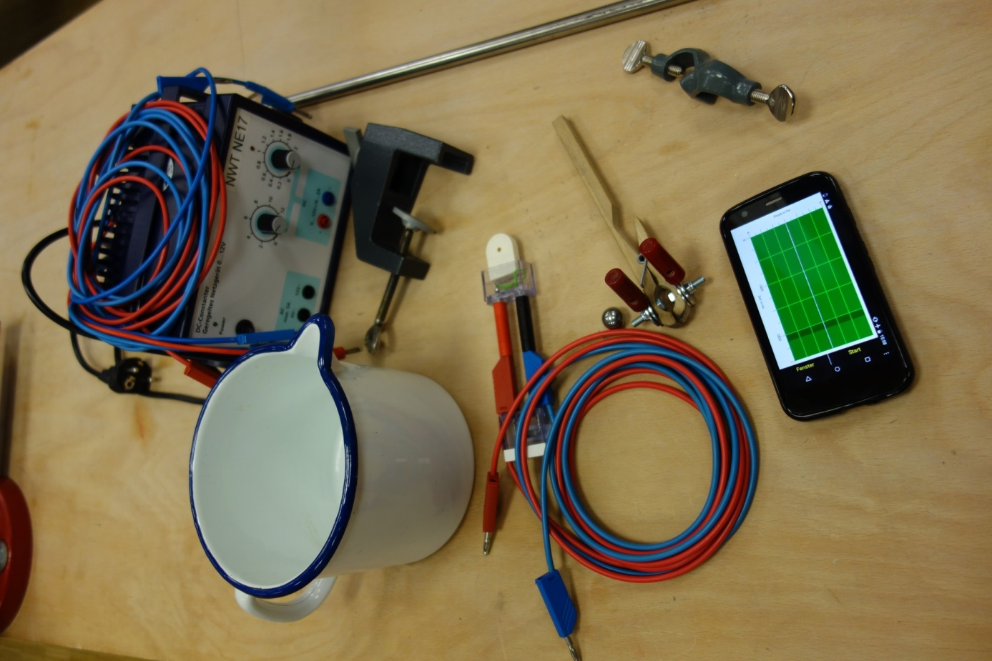
Bemerkungen: Der zum Summer parallelgeschaltete Widerstand ist für das schnelle Abklingen der Summerschwingung nach dem Ausschalten notwendig. Der Summer benötigt eine Spannung von 3 V. Legt man die Stahlkugel in die Schalterklemme ein, dann leitet diese den elektrischen Strom.

Gestufte Hilfen zu Experiment 6

Hilfe 1: Überlegen Sie zunächst anhand des gegebenen Fallgesetzes welche Größen gemessen werden müssen, um mithilfe dieser Formel $g$ berechnen zu können.

Hilfe 2: Lösung zu Hilfe 1: Löst man das Fallgesetz nach $g$ auf, so erhält man die Gleichung:$$h=\frac{1}{2} g t^{2} | ∙2$$
$$2∙h=g t^{2} | :t^{2}$$

$$\frac{2∙h}{t^{2}}=g$$

Folglich müssen die Fallhöhe $h$ und die Fallzeit $t$ der Kugel gemessen werden.

Hilfe 3: Mit dem Speicheroszilloskop der App „Schallanalysator“ können Zeiten von unterschiedlichen Schallereignissen bestimmt werden. Um damit die Fallzeit bestimmen zu können, benötigt man zu Beginn des Falls und zum Ende des Falls jeweils ein erkennbares Schallereignis.
Überlegen Sie, welche Schallereignisse mit den gegebenen Materialien in Frage kommen.

Hilfe 4: Mögliche Schallereignisse: Ein- bzw. Ausschalten des Summers, Knall, wenn die Kugel im Auffanggefäß aufschlägt. Welche dieser Schallereignisse sind geeignet und können mit den gegebenen Materialien realisiert werden?

Hilfe 5: Lösung zu Hilfe 4: Geeignete Schallereignisse, die mit den gegebenen Materialien realisiert werden können: Ausschalten des Summers, wenn Stahlkugel ausgelöst wird und Knall, wenn die Kugel im Auffanggefäß aufschlägt. Dies ist möglich, da die Schalterklemme leitend ist, wenn die Stahlkugel eingelegt ist.

Hilfe 6: Zeichne den zum Experiment gehörenden Schaltplan.

Hilfe 7: Lösung zu Hilfe 6:
Hilfe 8: Wo sollten beim Experiment das Smartphone und der Summer platziert werden?

Hilfe 9: Lösung zu Hilfe 8: Damit Umgebungsgeräusche vernachlässigt werden können, sollte sich das Smartphone nahe am Summer und nahe am Auffanggefäß befinden. Damit die Schallgeschwindigkeit keinen Einfluss auf das Messergebnis hat, sollte das Mikrofon des Smartphones den gleichen Abstand zum Summer und zum Auffanggefäß haben.

Gestufte Hilfen zur Herleitung der Formel $g=\frac{2}{{(∆t)}^{2}}{(\sqrt{h_{2}}-\sqrt{h_{1}})}^{2}$

Hilfe 1: Machen Sie sich zunächst die Bedeutung der Größen $h_{1}$, $h_{2}$ und $∆t$ klar. Hierbei kann auch eine Skizze hilfreich sein.

Hilfe 2: Schreiben Sie die bekannte Formel für die Fallhöhe in Abhängigkeit von der Fallzeit in Ihr Heft.

Hilfe 3: Lösung von Hilfe 2: $$h=\frac{1}{2} g t^{2}$$

Hilfe 4: Lösen Sie die Gleichung für die Fallhöhe (siehe Hilfe 3) nach der Fallzeit auf.

Hilfe 5: Lösung von Hilfe 4:
$$h=\frac{1}{2} g t^{2} | ∙2$$
$$2∙h=g t^{2} | :g$$

$$\frac{2∙h}{g}= t^{2} | \sqrt{ }$$
$$\sqrt{\frac{2∙h}{g}}= t$$

Hilfe 6: Schreiben Sie nun für die Fallzeit $t_{1}$ des Gegenstandes 1 und für die Fallzeit $t_{2}$ des Gegenstandes 2 jeweils eine Gleichung in Ihr Heft.

Hilfe 7: Lösung von Hilfe 6:
$$t_{1}=\sqrt{\frac{2∙h_{1}}{g}}$$ und $t_{2}=\sqrt{\frac{2∙h_{2}}{g}}$

Hilfe 8: Mithilfe der Gleichungen aus Hilfe 7 können Sie nun eine Gleichung für $∆t$ aufstellen

Hilfe 9: Lösung von Hilfe 8: $∆t=t_{2}-t_{1}=\sqrt{\frac{2∙h_{2}}{g}}- \sqrt{\frac{2∙h_{1}}{g}}$

Hilfe 10: Vereinfachen Sie nun die Gleichung aus Hilfe 9, indem Sie $\sqrt{\frac{2}{g}}$
ausklammern.

Hilfe 11: Lösung von Hilfe 10:
$$∆t=\sqrt{\frac{2∙h_{2}}{g}}- \sqrt{\frac{2∙h_{1}}{g}}=\sqrt{\frac{2}{g}∙h_{2}}- \sqrt{\frac{2}{g}∙h_{1}}$$

$$∆t=\sqrt{\frac{2}{g}}∙\sqrt{h_{2}}- \sqrt{\frac{2}{g}}∙\sqrt{h_{1}}$$

$$∆t=\sqrt{\frac{2}{g}}∙\left(\sqrt{h_{2}}- \sqrt{h_{1}}\right)$$

Hilfe 12: Quadrieren Sie nun die Gleichung aus Hilfe 11, damit Sie anschließend die Gleichung einfacher nach g auflösen können.

Hilfe 13: Lösung von Hilfe 12:
$${(∆t)}^{2}={\left(\sqrt{\frac{2}{g}}∙\left(\sqrt{h_{2}}- \sqrt{h_{1}}\right)\right)}^{2}$$

$${(∆t)}^{2}={\left(\sqrt{\frac{2}{g}}\right)}^{2}∙{\left(\sqrt{h_{2}}- \sqrt{h_{1}}\right)}^{2}$$

$${(∆t)}^{2}=\frac{2}{g}∙{\left(\sqrt{h_{2}}- \sqrt{h_{1}}\right)}^{2}$$

Hilfe 14: Lösen Sie die Gleichung aus Hilfe 13 nach g auf.

Hilfe 15: Lösung von Hilfe 14:
$${(∆t)}^{2}=\frac{2}{g}∙{\left(\sqrt{h_{2}}- \sqrt{h_{1}}\right)}^{2} | ∙g$$

$${g∙(∆t)}^{2}=2∙{\left(\sqrt{h_{2}}- \sqrt{h_{1}}\right)}^{2} | : {(∆t)}^{2}$$

$$g=\frac{2}{{(∆t)}^{2}}{(\sqrt{h_{2}}-\sqrt{h_{1}})}^{2}$$

